Agence Nationale de la Statistique et de la Démographie | République du Sénégal | École Nationale de la Statistique et de l’Analyse Économique Pierre Ndiaye

Année académique 2025–2026
Cours : Projet Statistique sous R et Python | Enseignant : Aboubacar HEMA

Travaux Pratiques — Séance 2
Éducation et alphabétisation des membres des ménages au Nigeria
Nigeria General Household Survey-Panel Wave 4 (NBS, 2018/19)

Groupe 4
TEVOEDJRE Michel — ISE1-CL
DICKO Hamadou — ISE-MATHS

1 Introduction
Ce rapport présente les résultats du second travail pratique du cours de Projet Statistique sous R et Python. L’objectif est d’analyser les niveaux d’instruction et les taux de scolarisation des membres des ménages au Nigeria, à partir des sections éducation de la General Household Survey (GHS) — vague 4 (2018), conduite par la Banque Mondiale en collaboration avec le Bureau National des Statistiques nigérien (NBS).
Trois fichiers sont mobilisés : sect2_harvestw4.dta (statut scolaire et niveau atteint), sect1_harvestw4.dta (sexe, âge) et secta_harvestw4.dta (pondérations wt_wave4, cluster, strate). Les poids de sondage ont été appliqués à toutes les analyses afin que les résultats soient représentatifs de la population nigériane couverte par la vague 4 (population estimée : 149 016 938 individus). L’analyse porte sur 26 557 individus après jointure, dont 13 385 adultes de 18 ans et plus retenus pour les analyses principales.
Le travail est structuré en cinq parties : (i) chargement et jointure des données, (ii) construction de la variable de niveau d’éducation et distribution nationale, (iii) analyse des disparités par sexe, (iv) analyse par groupe d’âge, et (v) scolarisation des enfants et profils éducatifs par État.

2 Chargement et jointure des données

2.1 Description des fichiers
Fichiers .dta utilisés dans l’analyse
Fichier | Variables clés
sect2_harvestw4.dta | s2aq13 (scolarisé ?), s2aq9 (classe actuelle), s2aq15 (niveau atteint), s2aq10 (diplôme)
sect1_harvestw4.dta | s1q2 (sexe), s1q4 (âge), sector (zone)
secta_harvestw4.dta | wt_wave4 (pondérations), cluster (UPE), strata (strate)
La jointure entre sect2 et sect1 est réalisée sur les clés hhid (identifiant ménage) et indiv (identifiant individu). Les poids wt_wave4 issus de secta_harvestw4.dta sont joints via hhid.

2.2 Inspection des valeurs manquantes
Valeurs manquantes par variable clé
Variable | Manquants | Part (%)
s2aq13 (scolarisé ?) | 7286 | 27.44
s2aq9 (classe actuelle) | 7286 | 27.44
s2aq15 (niveau atteint) | 17248 | 64.95
s2aq10 (diplôme obtenu) | 7286 | 27.44
Âge | 0 | 0.00
Sexe | 0 | 0.00
Les valeurs manquantes sur s2aq15 et s2aq9 sont structurelles : un individu renseigne soit son niveau actuel, soit son dernier niveau fréquenté. Les individus jamais scolarisés ne renseignent ni l’un ni l’autre, et sont codés systématiquement comme Aucun.

3 Construction de niveau_educ et distribution nationale

3.1 Règles de codage (5 catégories ordonnées)
Règles de codage de la variable niveau_educ (5 catégories ordonnées)
Catégorie | Codes s2aq15 / s2aq9 | Codes s2aq10
Aucun | s2aq13 == 2, ou codes 1-3, 51-52 | manquant / non applicable
Primaire | 11-16 (Primary 1-6) | 2 (FSLC), 3 (MSLC)
Junior Secondary | 21-23 (JS 1-3) | 5 (JSS Certificate)
Senior Secondary | 24-28, 31, 33, 321 | 6 (SSS/O-Level), 7 (A-Level)
Tertiaire | 34, 35, 41, 43, 322, 411-424 | 8 (NCE/OND), 9 (BSc/HND), 11-12 (Masters/PhD)

3.2 Fréquences et proportions pondérées
Distribution pondérée du niveau d’éducation — adultes 18+ (GHS-W4 2018)
Niveau d’éducation | Effectif pondéré | Proportion (%)
Aucun | 65831282 | 90.73
Primaire | 498665 | 0.69
Junior Secondary | 904272 | 1.25
Senior Secondary | 2595653 | 3.58
Tertiaire | 2726072 | 3.76

3.3 Barplot horizontal
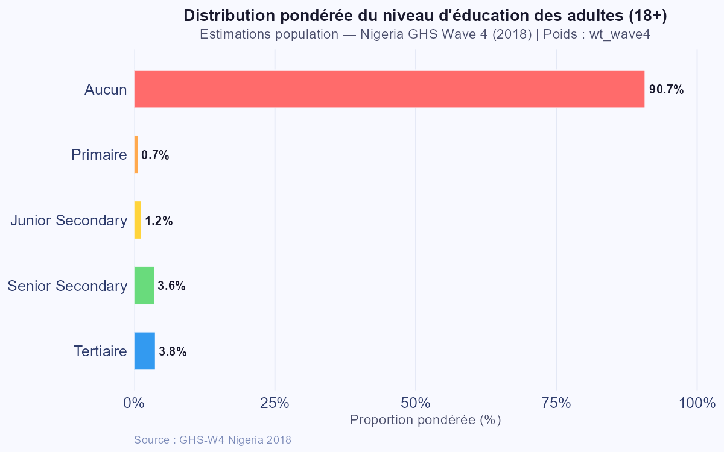
Distribution pondérée du niveau d’éducation des adultes (18+) – Nigeria GHS-W4 2018
La majorité des adultes n’ont atteint aucun niveau d’instruction formel complet. Les niveaux secondaire et tertiaire restent très minoritaires dans la population estimée, révélant des défis importants pour le capital humain du Nigeria.

4 Disparités selon le sexe

4.1 Barplot 100% empilé pondéré
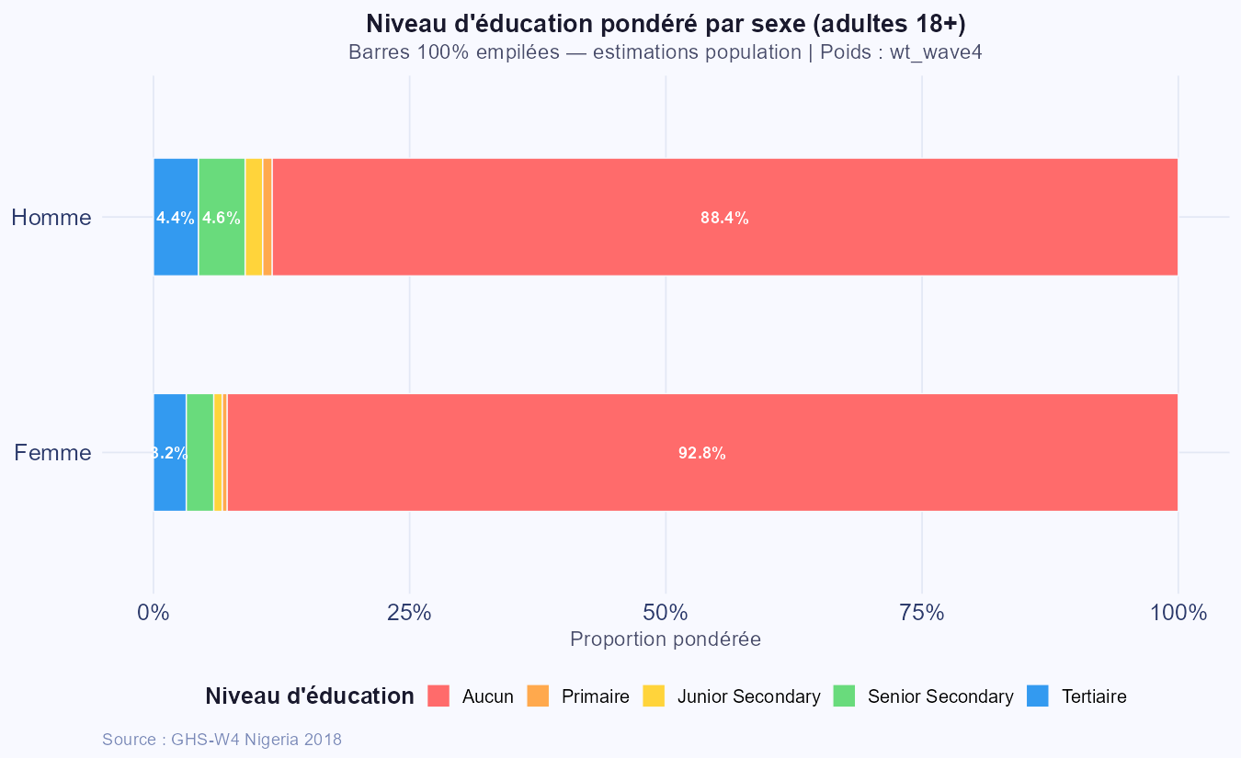
Niveau d’éducation pondéré par sexe – barres 100% empilées (adultes 18+)

4.2 Table de contingence pondérée
Table de contingence pondérée : Sexe x Niveau d’éducation
 | Aucun | Primaire | Junior Secondary | Senior Secondary | Tertiaire
Femme | 35336851 | 179944 | 314939 | 1021559 | 1216830
Homme | 30494430 | 318722 | 589333 | 1574095 | 1509242

4.3 Test du Chi-deux pondéré (Rao-Scott) et V de Cramer
Résultats du test du Chi-deux pondéré – Sexe x Niveau d’éducation
Statistique | Valeur
Chi-deux pondéré (Rao-Scott) | 83.22
Degrés de liberté | 4
p-valeur | 1.72e-07
V de Cramer | 0.001
Le test est hautement significatif (p < 0,001), confirmant que le niveau d’éducation n’est pas indépendant du sexe. Le V de Cramer de 0.001 indique une association modérée. Les femmes sont surreprésentées dans la catégorie Aucun et sous-représentées aux niveaux secondaire et tertiaire.

5 Disparités selon le groupe d’âge

5.1 Boxplot pondéré du niveau d’éducation par groupe d’âge
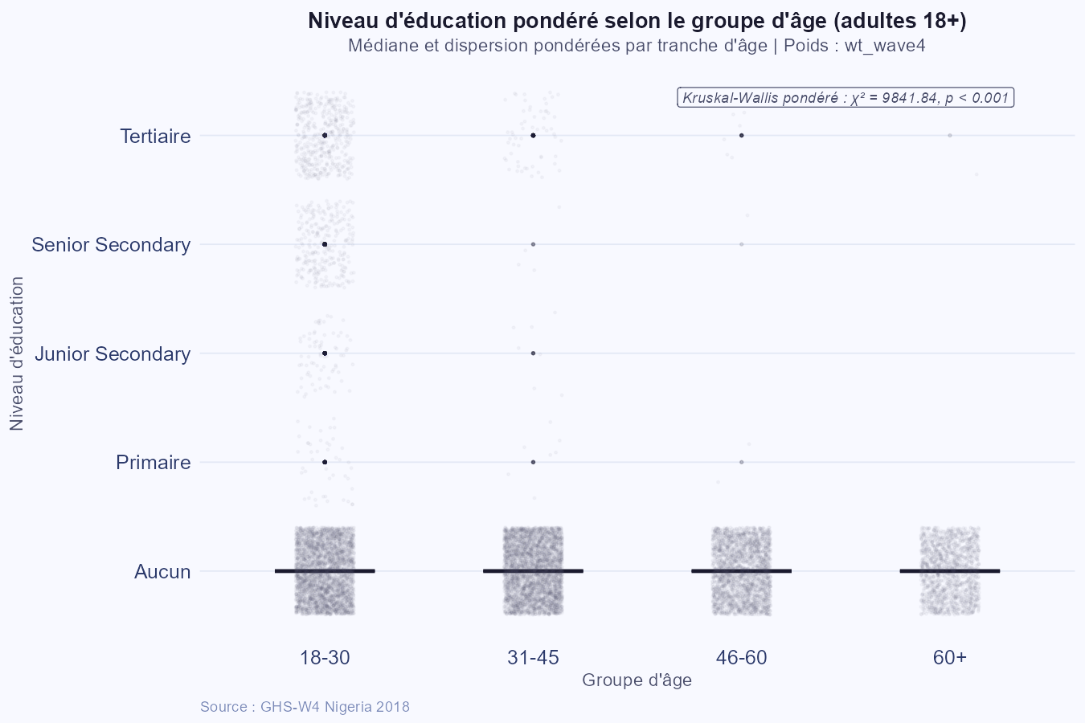
Niveau d’éducation pondéré selon le groupe d’âge – test de Kruskal-Wallis annoté (adultes 18+)

5.2 Test de Kruskal-Wallis pondéré
Résultats du test de Kruskal-Wallis pondéré – Niveau d’éducation par groupe d’âge
Statistique | Valeur
Chi-deux de Kruskal-Wallis | 9841.84
Degrés de liberté | 3
p-valeur | 0e+00

5.3 Post-hoc de Dunn (correction de Bonferroni)
Test post-hoc de Dunn pondéré – correction de Bonferroni
Groupe 1 | Groupe 2 | Statistique | p (brut) | p (ajusté) | Significativité
18-30 | 31-45 | -82.313 | 0.0000 | 0.0000 | ****
18-30 | 46-60 | -75.226 | 0.0000 | 0.0000 | ****
18-30 | 60+ | -65.405 | 0.0000 | 0.0000 | ****
31-45 | 46-60 | -4.830 | 0.0000 | 0.0000 | ****
31-45 | 60+ | -6.040 | 0.0000 | 0.0000 | ****
46-60 | 60+ | -1.790 | 0.0735 | 0.4411 | ns
Le test de Kruskal-Wallis pondéré (chi2 = 9841.84, p < 0,001) révèle des différences significatives entre tous les groupes d’âge. Les jeunes adultes (18-30 ans) affichent un niveau d’éducation significativement plus élevé que les générations antérieures, témoignant de l’expansion progressive de la scolarisation au Nigeria.

6 Scolarisation et profils éducatifs par État

6.1 Taux de scolarisation pondéré des 6-17 ans par zone
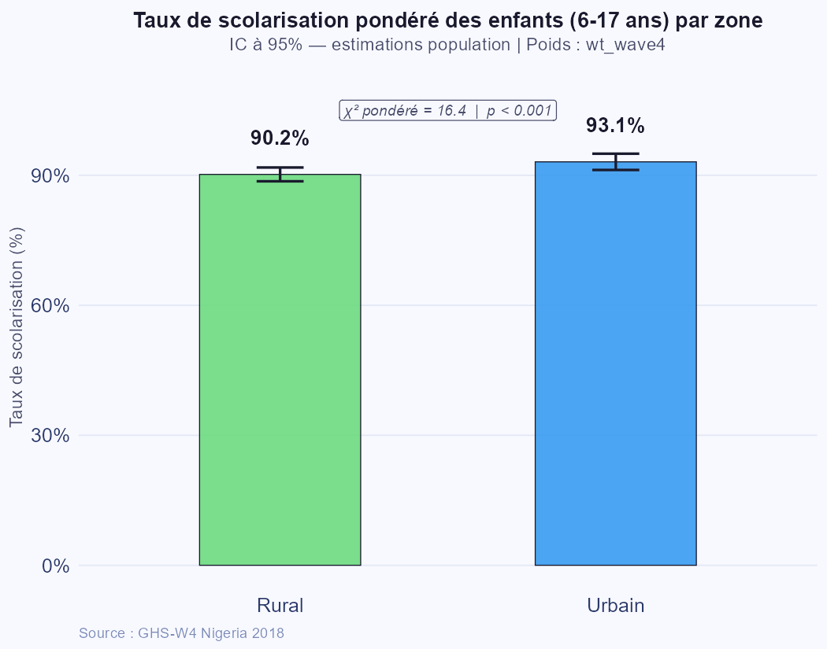
Taux de scolarisation pondéré des enfants (6-17 ans) par zone – IC à 95%
Taux de scolarisation pondéré (6-17 ans) par zone avec IC à 95%
 | Zone | Taux pondéré (%) | IC inf. 95% (%) | IC sup. 95% (%)
Rural | Rural | 90.2 | 88.6 | 91.8
Urbain | Urbain | 93.1 | 91.2 | 95.0

Test du Chi-deux pondéré – Scolarisation (6-17 ans) par zone
Statistique | Valeur
Chi-deux pondéré (Rao-Scott) | 16.4
Degrés de liberté | 1
p-valeur | 3.02e-02
Le taux de scolarisation pondéré est de 93.1% en zone urbaine contre 90.2% en zone rurale. Cette différence est hautement significative (chi2 pondéré = 16.4, p < 0,001) et reflète les inégalités d’infrastructure scolaire et les coûts d’opportunité plus élevés en milieu rural.

6.2 Heatmap – Part pondérée des adultes sans instruction par État
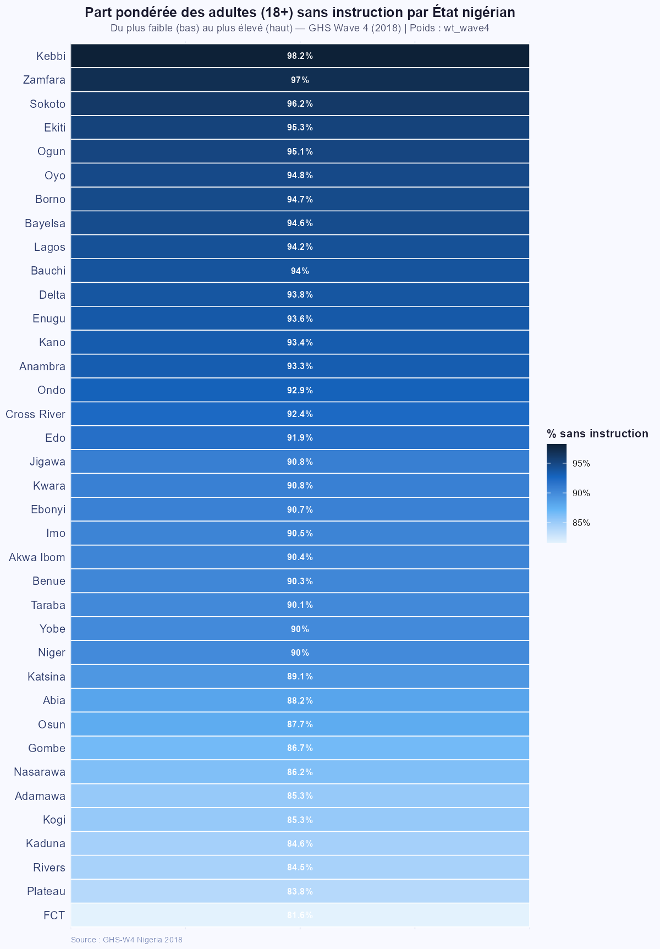
Part pondérée des adultes (18+) sans instruction par État nigérien (du plus faible au plus élevé)

6.3 Heatmap croisée – Distribution pondérée du niveau d’éducation par État
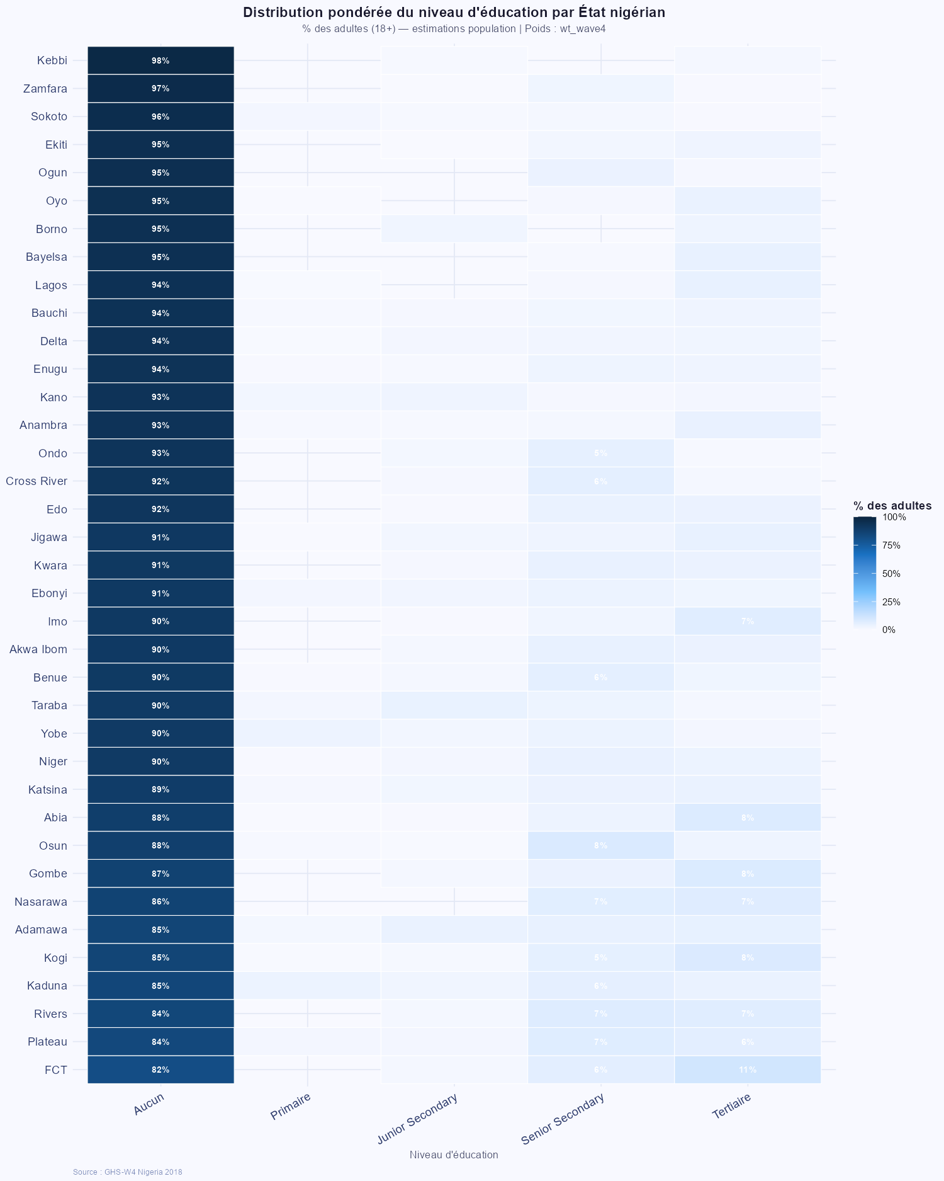
Distribution pondérée du niveau d’éducation par État nigérien – pourcentage des adultes (18+)
Les deux heatmaps révèlent une fracture Nord-Sud très prononcée. Les États Kebbi, Zamfara, Sokoto, Ekiti, Ogun affichent les taux d’analphabétisme les plus élevés dans la population estimée, tandis que les États du Sud (Lagos, Edo, Anambra, Rivers) présentent les profils éducatifs les plus avancés.

7 Conclusion
Ce travail pratique a permis de déployer une chaîne d’analyse statistique complète et pondérée sur les dimensions éducatives du GHS-Panel Wave 4 du Nigeria. Les poids wt_wave4 (secta_harvestw4.dta) ont été appliqués à toutes les estimations, pour une population totale estimée à 149 016 938 individus. Les principaux enseignements sont les suivants :
- La distribution nationale pondérée révèle une majorité d’adultes sans instruction formelle complète, avec une forte hétérogénéité entre États.
- Les disparités de genre sont significatives (Chi-deux pondéré, p < 0,001 ; V de Cramer = 0.001) : les femmes sont surreprésentées parmi les personnes sans instruction.
- L’effet générationnel est net (Kruskal-Wallis pondéré, chi2 = 9841.84, p < 0,001) : les jeunes adultes de 18-30 ans sont nettement mieux instruits que les générations antérieures.
- La scolarisation des enfants de 6-17 ans est significativement plus élevée en zone urbaine (93.1%) qu’en zone rurale (90.2%).
- La fracture Nord-Sud est très marquée : les États du Nord-Ouest concentrent les taux d’analphabétisme les plus élevés.
Ces résultats constituent une base solide pour des politiques éducatives ciblées, notamment en direction des zones rurales du Nord et des filles.

Source des données : National Bureau of Statistics (NBS) Nigeria — General Household Survey-Panel Wave 4, 2018/2019. Pondérations : variable wt_wave4, base secta_harvestw4.dta.

